Bijlage A
Model projectplan voor aanvragen ‘Niet-productieve investeringen op niet-landbouwbedrijven gericht op herstelmaatregelen voor natuur of biodiversiteit’ Noord-Brabant 2025

Het projectplan is als verplichte bijlage onderdeel van uw subsidieaanvraag en moet een duidelijk beeld geven van het voorgenomen project. Om uw aanvraag goed te kunnen beoordelen vragen wij u om de onderdelen van dit model projectplan - herkenbaar en in de aangegeven volgorde - in uw eigen plan op te nemen. Let op: u dient in uw projectplan toe te lichten hoe wordt voldaan aan de voor uw aanvraag van toepassing zijnde voorwaarden zoals opgenomen in de Europese Landbouwsubsidies NB 2023-2027 in het kader van het Gemeenschappelijk Landbouw Beleid 2023-2027. (hierna de Subsidieregeling). Dit model sluit aan op deze regeling.

1. PROJECTDEFINITIE

1.1. Achtergrond / probleemanalyse
Korte inleiding met de context en noodzaak van het project

1.2. Doelstelling(en) project
Korte beschrijving van de doelstellingen van uw project

1.3 Beschrijving van het project
Korte beschrijving van wat u gaat doen binnen het project; welke activiteiten u in het kader van het project gaat uitvoeren. Toelichting in hoeverre sprake is van niet productieve investeringen, thema natuur of biodiversiteit.

1.4 Wijze van uitvoering van het project (projectorganisatie)
Korte beschrijving van welke partijen op welke wijze uw project gaan uitvoeren; wat de verschillende rollen en verantwoordelijkheden zijn van de aanvrager(s) binnen het project.

Indien sprake is van meerdere aanvragers, dus een samenwerkingsverband, gelden de volgende uitgangspunten voor toelichting hierover in uw projectplan. Het uitgangspunt bij een samenwerkingsverband is dat het samenwerken tussen onafhankelijke partijen met verschillende achtergrond en ervaring innovatie bevorderend werkt aangezien op die manier kennis en krachten gebundeld worden. Beschrijf het samenwerkingsverband dat het project zal uitvoeren. Uit welke partijen, met welke achtergrond en ervaring bestaat de samenwerking? Wat is de rol van elke partner binnen het project en hoe draagt elke samenwerkingspartner bij aan het realiseren van de doelstellingen van het project?

Geeft aan welke organisaties en/of natuurlijke personen het samenwerkingsverband vormen en vermeld hierbij:
- Aanleiding en belang van deelname;
- Specifieke expertise die door deelnemer wordt ingebracht;
- Rol in het samenwerkingsverband;
- Organisatiestructuur in geval de deelnemer(s) deel uitmaakt van een verband van ondernemingen;
- Licht toe welke interne procedures zijn vastgesteld ten behoeve van:
  - Het garanderen van transparante werking en besluitvorming van het samenwerkingsverband;
  - Het voorkomen van belangenconflicten.

1.5 Verwachte planning en realisatietermijn van het project
Beschrijf de projectactiviteiten per te onderscheiden fasen. Indien er sprake is van een samenwerkingsverband moeten de activiteiten per partner van het samenwerkingsverband uitgesplitst worden. Als de verwachte looptijd van het project langer is dan één jaar is het verplicht om het project op te delen in fasen. Noem per activiteit de beoogde start- en einddatum en het beoogde resultaat van deze activiteit.

(Fase)/Activiteit | Start- en einddatum | Resultaat/deelprestatie
1.
2.
3.
4.
5.
6.
7.
8.

1.6 Verwachte liquiditeitsplanning van het project
Korte weergave van wanneer welke uitgaven tijdens het project worden verwacht

1.7 Verwachte resultaten van het project
Geef aan welke concrete resultaten na afloop van het project gerealiseerd zijn en op welke wijze deze resultaten gemeten/getoetst kunnen worden.

Omschrijving resultaat/deelprestatie | Wijze van meten/toetsen

2. PROJECTACTIVITEITEN

2.1 Projectgebied
Neem hier in aanvulling op de afbakening van uw projectgebied die u als verplichte bijlage moet indienen bij uw aanvraag een toelichting op de keuze en afbakening van het betreffende gebied op.

2.2 Projectactiviteiten
Uitgebreide beschrijving van de activiteiten die in het kader van het project worden uitgevoerd. Indien sprake is van een samenwerkingsverband, de activiteiten uitsplitsen per partner van het samenwerkingsverband.
Geef hierbij duidelijk aan op welke manier de activiteiten aansluiten bij artikel 2.4.5 lid 2 en op welke manier deze activiteiten aansluiten bij het rapport over het bodemonderzoek.

2.3 Aansluiting op de interventie doelen
Geef aan op welke wijze de activiteit(en) bijdragen aan minimaal één van de volgende doelen:
a. matiging van en aanpassing aan klimaatverandering of bevorderen van duurzame energie;
b. bevorderen van duurzame ontwikkeling of efficiënt beheer van natuurlijke hulpbronnen;
c. het tot staan brengen en ombuigen van biodiversiteitsverlies, versterking van ecosysteemdiensten of instandhouding van habitats of landschappen.

2.4 Aansluiting op de subsidievereisten
Geef hier aan op welke wijze uw project aansluit/voldoet aan de gestelde subsidievereisten zoals opgenomen in artikel 2.4.5 van de subsidieregeling:

1. Geef aan op welke wijze het project een directe link heeft met de landbouw, blijkend uit een van de volgende criteria:
i. het project wordt uitgevoerd op landbouwgrond;
ii. het project wordt uitgevoerd op gronden waar jaarlijks een landbouwactiviteit wordt uitgevoerd;
iii. het project wordt op andere grond dan landbouwgrond uitgevoerd, maar heeft wel een rechtstreeks verband met een landbouwactiviteit;

2. Geef aan waaruit blijkt dat het project wordt uitgevoerd in of komt ten goede aan de provincie Noord-Brabant

3. Licht toe waar uit blijkt dat het project wordt uitgevoerd op het platteland

4. Licht toe op welke manier uw project bijdraagt aan een duurzamere landbouw.

5. Licht toe waaruit blijkt dat het project is gericht op bosrevitalisering ten behoeve van het behoud en herstel van prioritaire soorten en hun leefgebied die door stikstofdepositie uit de landbouw zijn aangetast;

6. Geef aan of er binnen het project sprake is van revitalisering van bosgronden op arme of rijke zandgronden en licht toe welke maatregelen binnen het project worden toegepast en op welke manier wordt aangesloten bij de omvormingsmethoden zoals opgenomen in artikel 2.4.5 lid 2 onderdeel f of g.

7. Geef aan waarom uw project wel of niet gericht is op herstel van leefgebied en voeg indien dit wel het geval is een monitoringsplan toe.

2.5 Omgevingseffecten
Beschrijving van negatieve omgevingseffecten waartoe de investering naar alle waarschijnlijkheid zal leiden; een verkenning naar mogelijke negatieve omgevingseffecten van de investering.

2.6 Start- en einddatum project
Startdatum van het project is de datum waarop de projectactiviteiten van start gaan. De einddatum van uw project (de datum waarop uw project is afgerond en de investeringen waarvoor u de subsidie heeft aangevraagd gebruiksklaar zijn) dient uiterlijk 30 juni 2028 te zijn.

2.7 Risicofactoren, afhankelijkheden en randvoorwaarden
Bestaat uw project uit meerdere onderling af te stemmen componenten, beschrijf hier de factoren die impact kunnen hebben op het slagen van het project en beschrijf de maatregelen die u neemt om
deze risico’s te beperken.

3. AANSLUITING BIJ SELECTIECRITERIA

Selectiecriteria en de manier waarop punten worden toegekend zijn beschreven in art. 2.4.11 van de Subsidieregeling. In dit hoofdstuk beschrijft u in hoeverre uw project aansluit bij de gestelde selectiecriteria..

3.1 De mate van effectiviteit
Bij dit criterium gaat het om het effect van de activiteit waarvoor subsidie wordt gevraagd. De punten
worden als volgt toegekend.

- 0 punten als de effectiviteit zeer gering is. In geval van rijkere zandgronden worden geen bodemverbeteraars of hydrologische maatregelen toegepast.
- 1 punt als de effectiviteit gering is. In geval van arme zandgronden worden geen hydrologische maatregelen uitgevoerd.
- 2 punten de effectiviteit matig is. In het project worden bodemverbeteraars toegepast op rijkere zandgronden.
- 3 punten als de effectiviteit voldoende is. In het project worden hydrologische maatregelen toegepast op rijkere zandgronden.
- 4 punten als de effectiviteit goed is. In het project worden hydrologische maatregelen en bodemverbeteraars toegepast op rijkere zandgronden.
- 5 punten als de effectiviteit zeer goed is. In het project worden hydrologische maatregelen en bodemverbeteraars toegepast op arme zandgronden.
3.2 Haalbaarheid
Met dit criterium wordt naar de haalbaarheid van de investering gekeken. Voor de haalbaarheid worden de volgende aspecten in samenhang bezien:
- de eisen die gesteld worden aan de projectleider (ervaring en opleiding);
- kent het project een realistische planning, opzet en begroting (is er draagvlak, zijn de eventueel benodigde gronden al verworven, zijn benodigde vergunningen al verleend?);
- de kwaliteit van het projectplan. Een kwalitatief goed projectplan is een plan dat realistisch is, waarin alle mogelijke risico’s zijn geïdentificeerd en beheersbaar zijn gemaakt en zijn gereduceerd;
- zijn de relevante partijen bij de investering betrokken;
- beschikt de ontvanger over een financiële buffer om eventuele financiële tegenvallers in het project op te kunnen vangen?

Op basis van bovenstaande aspecten wordt de haalbaarheid als volgt gekwalificeerd:

- 0 punten als de haalbaarheid zeer gering is. Er is geen vertrouwen dat de activiteit kan worden uitgevoerd.
- 1 punt als de haalbaarheid gering is. Er is weinig tot geen vertrouwen dat de activiteit kan worden uitgevoerd.
- 2 punten als de haalbaarheid matig is. Om de activiteit te kunnen uitvoeren, moet nog aan een aantal voorwaarden (bijvoorbeeld vergunningen) worden voldaan, waarbij het nog onzeker is of aan de voorwaarden voldaan kan worden.
- 3 punten als de haalbaarheid voldoende is. De activiteit kan worden uitgevoerd, de risico’s zijn inzichtelijk gemaakt, maar nog niet concreet beheersbaar gemaakt.
- 4 punten als de haalbaarheid goed is. De activiteit kan worden uitgevoerd, de risico’s zijn benoemd en beheersbaar gemaakt.
- 5 punten als de haalbaarheid zeer goed is. De activiteit kan worden uitgevoerd, ook als er zich gedurende de uitvoering financiële tegenvallers voor doen.

3.3 Urgentie
Met dit criterium wordt voorrang gegeven aan activiteiten die urgentie hebben. Een activiteit kan urgentie hebben omdat bijvoorbeeld de kwaliteit van het water zeer onvoldoende is, of dat de wateroverlast zeer ernstig is. Een maatregel is in dat geval op zeer korte termijn nodig. Ook projecten die betrekking hebben op het behalen van de doelen van de Kaderrichtlijn water (KRW) of de Nitraatrichtlijn, worden als urgent gezien.

- 0 punten als de urgentie zeer gering is. Het project is niet gericht op revitalisering van bossen op arme of rijkere zandgronden.
- 1 punt als de urgentie gering is. Het project is gericht op revitalisering van bossen op arme of rijkere zandgronden met een pH-waarde van de bodem van meer dan 4,0.
- 2 punten als de urgentie matig is. Het project is volledig gericht op revitalisering van bossen op rijkere zandgronden met een pH-waarde van de bodem van tussen de 3,2 en 4,0.
- 3 punten als de urgentie voldoende is. Het project is gericht op revitalisering van bossen op arme en rijkere zandgronden met een pH-waarde van de bodem van tussen de 3,2 en 4,0.
- 4 punten als de urgentie goed is. Het project is volledig gericht op revitalisering van bossen op arme zandgronden met een pH-waarde van de bodem van tussen de 3,2 en 4,0.
- 5 punten als de urgentie zeer goed is. Het project is gericht op revitalisering van bossen op arme of rijkere zandgronden met een pH-waarde van de bodem van minder dan 3,2.

3.4 De mate van efficiëntie
Bij dit criterium wordt gekeken naar de wijze van uitvoering van de activiteit. Om dit te kunnen beoordelen wordt gekeken naar de input (geld, kennis, kunde en overige middelen) die wordt ingezet om de output te kunnen realiseren. Daarbij wordt bezien of de opgevoerde kosten passend zijn (worden de resultaten met de juiste middelen gehaald?). Ook wordt gekeken naar de verhouding proceskosten (waaronder onderzoekskosten) en feitelijke investeringskosten en wordt bezien of bij de uitvoering van de activiteit op een goede manier gebruik gemaakt wordt van reeds bestaande kennis en kunde. Op basis van de genoemde aspecten worden de volgende scores toegekend:

- 0 punten als de efficiëntie zeer gering is. Kosten worden niet doelmatig gemaakt en middelen niet doelmatig ingezet. De opgevoerde projectkosten zijn te hoog. Er wordt geen gebruik gemaakt van bestaande kennis en kunde. De aanvrager gaat opnieuw het wiel uitvinden.
- 1 punt als de efficiëntie gering is. De opgevoerde kosten en inzet middelen zijn onvoldoende doelmatig. Opgevoerde projectkosten zijn hoog. De aanvrager geeft wel blijk van kennis van bestaande kennis en kunde, maar gebruikt die kennis niet of nauwelijks bij de uitvoering van het project. De aanvraag bevat bijvoorbeeld veel uren van adviseurs in plaats van de bestaande kennis en kunde te gebruiken.
- 2 punten als de efficiëntie matig is. De doelmatigheid van de opgevoerde kosten en de ingezette middelen is matig. Er wordt wel gebruik gemaakt van bestaande kennis en kunde, maar de opgevoerde projectkosten zijn hoog in relatie tot de output.
- 3 punten als de efficiëntie voldoende is. De doelmatigheid van de opgevoerde kosten zijn redelijk en de benodigde kennis en kunde is in kaart gebracht en wordt gebruikt in het project.
- 4 punten als de efficiëntie goed is. De opgevoerde projectkosten staan in goede verhouding met de output van het project. Het project wordt efficiënt uitgevoerd.
- 5 punten als de efficiëntie zeer goed is. Het project wordt efficiënter uitgevoerd dan redelijkerwijs verwacht mag worden. De aanvrager realiseert de grootst mogelijke output met de zo klein mogelijke inzet van geld, kennis, kunde en overige middelen.

4. BEGROTING EN FINANCIERING

Licht uitgebreid de begroting en financiering van uw project uitgebreid toe. Zorg dat deze gekoppeld kan worden aan de beoogde projectactiviteiten en te verwachten resultaten.

Hoe onderbouwt u de projectbegroting?
U doet dit door documenten die de begroting uitleggen aan te leveren, zoals offertes. Of door in een uitgebreide motivatie toe te lichten waarom u vindt dat de bedragen passend en redelijk (marktconform) zijn. Wees zo duidelijk mogelijk. Wij kunnen dan uw begroting beter beoordelen. En verbinden met de activiteiten en onderdelen die u in het projectplan heeft toegelicht. Uit uw onderbouwing op de begroting moet tevens blijken dat de begrote kosten betrekking hebben op de onderdelen zoals opgenomen onder artikel 2.4.6 lid 1 van de Subsidieregeling

4.1 Begroting
Berekening subsidiabele kosten zonder vereenvoudigde kostensystematiek:
Kosten worden berekend op basis van berekeningsmethodiek zoals opgenomen onder artikel 1.9 eerste lid onder a van de Subsidieregeling. Er kan dus geen gebruik gemaakt worden van een vereenvoudigde kostensystematiek.

Voeg hier een kopie van het tabblad “Totale begroting” uit de format begroting (verplichte bijlage) in.
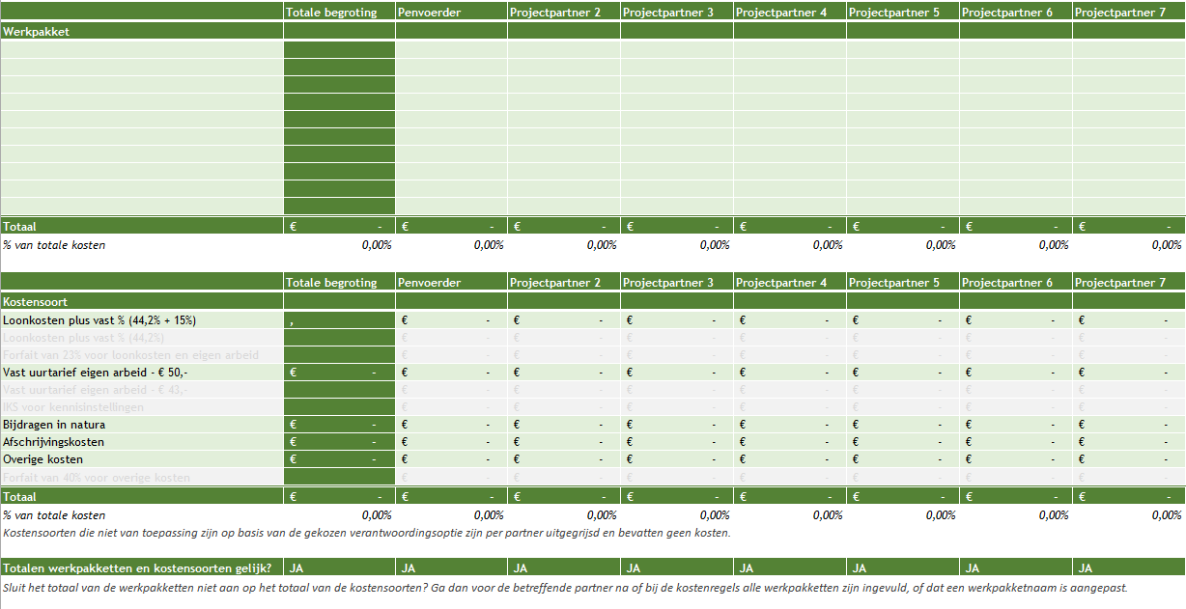
4.2 Financiering
De financiering van de subsidiabele kosten van uw project dient sluitend te zijn met de begroting.

Voeg hier een kopie van het tabblad “Totale financiering” uit de format begroting (verplichte bijlage) in.
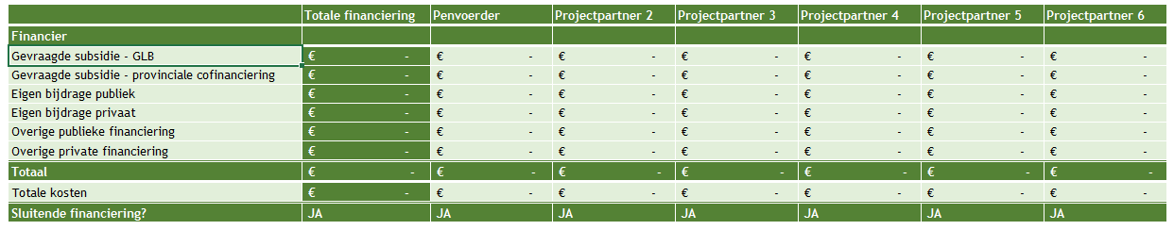

* Indien van toepassing. Let op: financieringsbijdragen vanuit subsidie(s) uit een andere regeling(en) over dezelfde kosten moeten benoemd en onderbouwd met een bewijs van toegezegde financiering.

5. ADMINISTRATIEVE ORGANISATIE/INTERNE BEHEERSING

5.1 Administratieve organisatie, interne beheersing en projectadministratie
Beschrijf hoe u ervoor zorgt dat uw projectadministratie is ingeregeld. Alle kosten die u voor uw project maakt, moeten inzichtelijk en controleerbaar worden bijgehouden. U kunt kosten gerelateerd aan het project bijvoorbeeld op afzonderlijke grootboekrekeningen bijhouden in uw administratie. Geef hierbij aan hoe binnen uw organisatie het inkoopproces, het betalingsproces en de urenregistratie is geregeld. Geef aan op welke wijze de rechtstreekse relatie van facturen met het project wordt aangetoond.

5.2 Beginselen van goed financieel beheer
Geef aan op welke wijze bij de uitvoering van het project en met name het aangaan van verplichtingen de beginselen van goed financieel beheer worden toegepast. Met andere woorden, hoe wordt bewerkstelligd dat kosten van derden worden gemaakt tegen marktconforme tarieven en op welke wijze wordt dit aantoonbaar gemaakt in het projectdossier? In het geval van een samenwerkingsverband dient voorgaande voor iedere deelnemer te worden aangegeven.

6. PROMOTIE EN PUBLICITEIT

Beschrijf op welke wijze u bij door u genomen voorlichting- en communicatieactiviteiten duidelijk gaat maken dat u steun uit het Europees programma voor plattelandsontwikkeling hebt ontvangen voor deze concrete investering. Dat kunt u doen door bijvoorbeeld een korte beschrijving op uw website of door weergave van het EU-logo. Zie voor een toelichting op de communicatievoorwaarden www.stimulus.nl

